Respuesta fisiológica del cilantro a diferentes niveles de potasio y nitrógeno
Physiological response of coriander to different levels of potassium and nitrogen
María Sara Mejía de Tafur, Edgar Iván Estrada, Olfer Andrés Figueroa
Facultad de Ciencias Agropecuarias, Universidad Nacional de Colombia, A.A.237. Palmira, Valle del Cauca, Colombia. Autores para correspondencia: smejiat@palmira.unal.edu.co; eiestradas@palmira.unal.edu.co
REC.: 27-02-08. ACEPT.: 30-05-08

RESUMEN
Se realizó un experimento con el fin de evaluar la respuesta del cilantro cv. Unapal-Precoso a diferentes niveles de N y K. Se sembraron plantas en potes con 4 kg de arena de río, lavada, y se regaron con soluciones nutritivas (Testigo: solución completa de Hougland y Arnon; tratamientos restantes: concentraciones variables de N y K). Se utilizó un diseño completamente al azar con siete tratamientos y cinco repeticiones. Se realizaron cuatro muestreos cada nueve días hasta la cosecha final. Con la concentración alta de K se observó mayor acumulación de biomasa y menor pérdida de agua en poscosecha. El rango óptimo de concentración de N en la solución nutritiva se estimó entre 3.9 y 8.7 mM y el nivel crítico de deficiencia de K en 8.4 mM.
Palabras claves: Coriandrum sativum; solución nutritiva; requerimientos de N y K.

ABSTRACT
To evaluate the response of coriander cv. Unapal-Precoso at different levels of N and K an experiment was carried out. Plants were sown in pots with 4 kg of river washed sand and irrigated with nutrient solutions (Control: solution of Hougland and Arnon, other treatments: different concentrations of N and K). A complete randomized design with seven treatments and five repetitions was used. Four sampling every nine days until the final harvest were taken. With the high concentration of K greater biomass accumulation and the lowest post-harvest loss of water was observed. The optimum range of N concentration in the nutrient solution was estimated between 3.9-8.7 mM and the critical level of K deficiency was 8.4 mM.
Key words: Coriandrum sativum; nutritive solution; requirements of N and K.

INTRODUCCIÓN
El cilantro, Coriandrum sativum L., es una hortaliza de alto consumo mundial en follaje y semilla. En Colombia se cultivan 3.000 ha, de las cuales 1.200 ha están en el Valle del Cauca; otros productores importantes son Antioquia y el Viejo Caldas (Estrada, 2003; Vallejo y Estrada, 2004). Acuña (1988) recomienda la aplicación de 50 kg ha⁻¹ de nitrógeno antes de la siembra y la misma dosis al voleo con intervalos de ocho días después de la emergencia. Otros autores recomiendan aplicar entre 20 kg ha⁻¹ y 40 kg ha⁻¹ de nitrógeno, porque dosis superiores a 50 kg ha⁻¹ favorecen las enfermedades foliares y retardan la madurez de los frutos (Diederichsen, 1996). Sin embargo, se han encontrado incrementos de 4.7 kg por cada kg de N en la producción de semilla hasta alcanzar un rendimiento de 1.900 kg ha⁻¹ (Pereira et al., 2006).
Investigaciones en Palmira, Valle del Cauca, Colombia, establecieron el nivel óptimo de N en 100 kg ha⁻¹ (Arcos et al., 2002) para un alto rendimiento de materia fresca. García et al. (2002) encontraron en una población de 200 plantas m⁻² de cilantro los mayores rendimientos con la aplicación de 150 kg de N, P y K en relación 1:0.5:3, más un complemento foliar de 2gL⁻¹ de nitrato de potasio. Restrepo y Estrada (2005) encontraron que la aplicación de 200 kg ha⁻¹ de un fertilizante mineral completo en relación 3: 1: 2 produjo efectos positivos con diferencias altamente significativas en el número de hojas basales planta⁻¹ (6.3), peso fresco de follaje (9.2 g planta⁻¹) y rendimiento de follaje fresco (2.895 g m⁻²). El cilantro extrae alrededor de 109 kg de K ha⁻¹ y 56 kg de N ha⁻¹ y en los tejidos foliares se presentan concentraciones de 5.58% de K y 2.87 de N (Usman et al., 2003).
La velocidad de deterioro del cilantro durante la poscosecha es alta, principalmente por deshidratación y marchitez del follaje (Estrada, 2003). Como el potasio regula procesos asociados con la transpiración, la investigación se propuso evaluar el efecto de la concentración de N y K en la solución nutritiva sobre la acumulación de biomasa y el deterioro del follaje en poscosecha.
MATERIALES Y MÉTODOS
El experimento se realizó en casa de malla en la Universidad Nacional de Colombia, Sede Palmira (1.050 m.s.n.m.; 23.5°C; 77% de humedad relativa; evaporación de 1.604.4 mm). Se sembró el cultivar de cilantro Unapal-Precoso, genotipo precoz de alto potencial productivo y calidad de follaje, ampliamente difundido en las zonas hortícolas del Valle del Cauca y el Viejo Caldas (Estrada et al., 1999; Estrada, 2000 y 2003).
Se utilizó un diseño completamente al azar con siete tratamientos y cinco repeticiones. La unidad experimental estuvo representada por una maceta (4 kg de arena de río, lavada) con cinco plantas. Se tomó como testigo la solución de Hougland y Arnon (Salisbury y Ross, 1994; Marschner 1995; Azcon Bieto y Talón, 2001). Los demás tratamientos fueron variaciones de las concentraciones de nitrógeno y potasio (Tabla 1). Las soluciones se prepararon con las sales NH₄NO₃, Na₂HPO₄, K₂SO₄, CaSO₄, MgSO₄, grado reactivo (MercK) y agua destilada. El pH se controló con HCl o NaOH; la conductividad eléctrica se estabilizó con agua destilada cuando era mayor de 2.5 mmhos cm⁻¹ o con solución nutritiva si era menor de 2 mmhos cm⁻¹ (Varela et al., 2002).
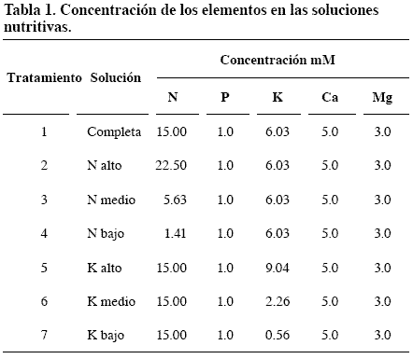
El volumen diario de la solución, determinado por la diferencia de peso entre el sustrato seco y húmedo a capacidad de campo, fue de 133 cm³ por maceta. Las fertilizaciones se realizaron dos veces a la semana, cada cuatro días.
Se realizaron tres muestreos cada nueve días (9, 18 y 27 dds) para evaluar la producción de biomasa seca; a los 36 dds, además de la biomasa, se determinaron los pesos frescos al momento de la cosecha (T0), 45 (T1), 105 (T2) y 225 minutos (T3) después de la cosecha con el fin de determinar el deterioro en poscosecha.
El análisis estadístico de la información se hizo mediante análisis de varianza usando el programa SAS (Statistical Analysis System) versión 8.1 subrutina GLM para efectos generales y posterior comparación de medias usando la prueba de Duncan al 5%. Se estimaron las varianzas y se hicieron comparaciones específicas de medias, modelos de bondad de ajuste para acumulación de biomasa y curvas de pérdida de peso en periodos poscosecha. Para determinar los rangos de concentración óptima de los elementos nutritivos se proyectó una línea paralela al eje X tomando el 95% de la producción máxima de biomasa y se la trazó de manera perpendicular a dicho eje para situar los rangos óptimos de concentración para cada elemento, representados por las líneas punteadas en cada gráfica (Howeler, 1983).
RESULTADOS Y DISCUSIÓN
En la curva de acumulación de biomasa la fase exponencial de crecimiento se presentó entre los 9 dds - 27 dds; a partir de allí comenzó la etapa lineal hasta la cosecha (Figura 1). A los 36 dds (Tabla 2) el tratamiento con alta concentración de K presentó rendimiento significativamente mayor en producción de biomasa (0.24 g planta⁻¹) y el tratamiento con menor producción fue el que tenía bajas concentraciones del elemento. El resultado confirma lo indicado por Usman et al. (2003).
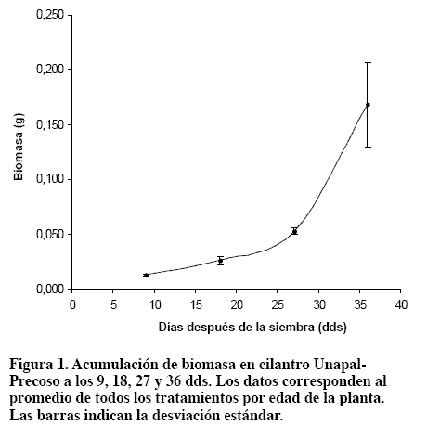

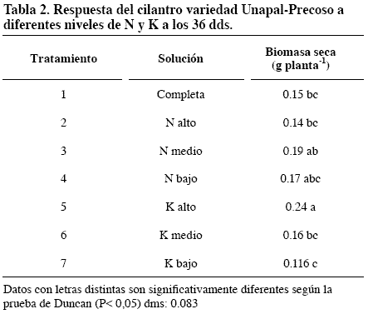
No se presentaron respuestas significativas entre los niveles de N debido posiblemente a que la adecuada concentración de K en la solución nutritiva (9.04 mM) correspondiente a 78 kg ha⁻¹ ayudó a la absorción y metabolismo del N (Marschner, 1995). La suposición se confirma porque el tratamiento con menor concentración de K presentó producción de biomasa significativamente menor, no obstante contar con una concentración de 15 mM de N (70 kg ha⁻¹).
En la respuesta del cilantro a diferentes concentraciones de N el rango óptimo de concentración se situó entre 3.9 mM y 8.7 mM (Figura 2). La concentración crítica de deficiencia para potasio fue de 8.4 mM (Figura 3), correspondiente a una producción de 0.22 g de biomasa planta⁻¹ equivalente a 95% del rendimiento máximo obtenido.
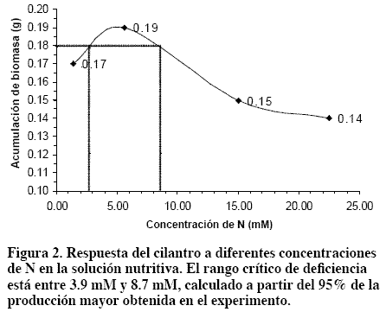

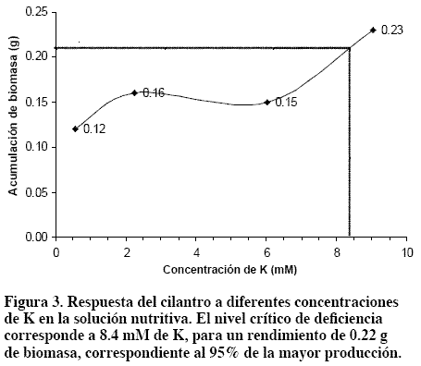

Los tratamientos con N alto y el completo presentaron mayor pérdida de agua a lo largo del tiempo (Tabla 3). La menor pérdida de peso en poscosecha del tratamiento con alta concentración de K se debió posiblemente a mecanismos fisiológicos de osmorregulación (Marschner, 1995).
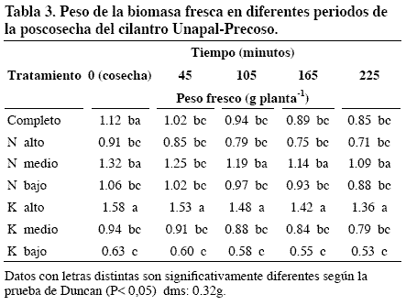
El tratamiento con solución completa de Hougland presentó mayor pérdida de peso del follaje (16.4 g) 105 minutos después del primer tiempo de muestreo comparado con el tratamiento de potasio alto, que presentó pérdida del 6.09 % de su peso en igual tiempo (Tabla 4). El tratamiento con alto nivel de potasio perdió 13.7% de humedad a los 225 minutos, mientras que en el mismo tiempo el tratamiento completo perdió 24.2%.
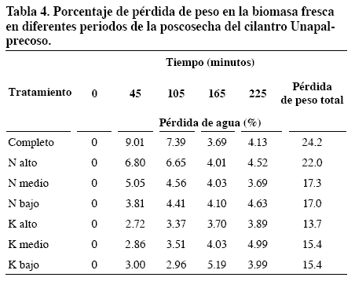
Tomando como referencia la producción promedio en la zona plana del Valle del Cauca en cultivos tecnificados de Unapal-Precoso (2 kg m⁻² o 20 t ha⁻¹) la disminución representa cerca de 2.74 t, mientras que con dosis altas de nitrógeno y bajas en potasio pueden llegar a casi el doble (4.84 t). La pérdida de peso así como el deterioro físico del producto significan un riesgo para el productor que debe transportar el cilantro desde lugares distantes.
CONCLUSIONES
En el crecimiento del cultivar Unapal-Precoso de cilantro la fase exponencial de crecimiento ocurrió entre 9 y 27 días después de siembra y la fase lineal entre 28 y 38 días.
El mayor rendimiento, 36 días después de siembra, se presentó en el tratamiento con alta concentración de K.
El rango óptimo de concentración de N en la solución nutritiva se estimó entre 3.9 mM y 8.7 mM, y el nivel crítico de deficiencia para el K fue de 8.4 mM.
La pérdida de peso (Velocidad de deshidratación) fue menor con el nivel más alto de potasio (13.7%).
AGRADECIMIENTOS
A la Universidad Nacional de Colombia, sede Palmira, y al programa de investigación de hortalizas, por haber financiado y facilitado la infraestructura y logística para el trabajo de grado del Ing. Agr. O. A. Figueroa, del cual se derivó el artículo.
BIBLIOGRAFÍA
1. Acuña, R. J. 1988. Guía para la producción de hortalizas de hoja para la industria. Perejil Petroselinum hortense Hoffm y cilantro Coriandrum sativum L. Cali Colombia. 50 p.
2. Arcos, A. L.; Estrada, E. I.; Muñoz, J. 2002. Estabilidad de cinco cultivares de cilantro Coriandrum sativum L. en cinco niveles de nitrógeno y dos épocas de siembra. Trabajo de grado (Ing. Agr.). Palmira: Universidad Nacional de Colombia. 150 p.
3. Azcon Bieto, J.; Talón, M. 2001. Fundamentos de fisiología vegetal. Madrid: McGraw Hill/Interamericana. 522 p.
4. Diederichsen, A. 1996. Coriander Coriandrum sativum L. Promotion of conservation and use of underutilized and neglected crops. 3. Rome: IPGRI. 83 p.
5. Estrada, E. I. 2000. El cultivo de cilantro UNAPAL-precoso. Palmira:Universidad Nacional de Colombia.
6. Estrada, E. I. 2003. Mejoramiento Genético y Producción de Semillas de Hortalizas en Colombia. Palmira: Universidad Nacional de Colombia. 261p.
7. Estrada, E. I.; Vallejo, F. A.; García, M. A.; Baena, D. 1999. Obtención de un nuevo cultivar de Cilantro, Coriandrum sativum L. Programa de investigación en Hortalizas. Palmira: Universidad Nacional de Colombia. (Memoria Técnica No 5).
8. García, R.; Zapata, A.; Estrada, E. I. 2002. Evaluación agronómica de sistemas de siembra para la producción de follaje en cilantro Coriandrum sativum L. Trabajo de Grado (Ing. Agr.). Palmira: Universidad Nacional de Colombia. 120 p.
9. Howeler, R. H.1983. Análisis de tejido vegetal en el diagnóstico de problemas nutricionales de algunos cultivos tropicales. Palmira: CIAT. 28 p.
10. Marschner, H. 1995. Mineral nutrition of higher plants. 2nd ed. New York: Academics Press. 889 p.
11. Pereira de Oliveira, A.; Alves Ursulino, E.; Alcántara de Lucena, N.; Sander, N.. 2006. Producao e qualidade fisiológica de sementes de coentro, Coriandrum sativum L. en funcao de doses de nitrogeno. Rev Bras Se mentes 28 (1): 193 – 199.
12. Restrepo, C. L.; Estrada, E. I. 2005. Evaluación del efecto de la fertilización química y orgánica en un suelo de textura liviana sobre la producción de follaje en el cultivo de cilantro Coriandrum sativum L. variedad Unapal-Precoso. Trabajo de grado (Ing. Agr.) Palmira: Universidad Nacional de Colombia. 60p.
13. Salisbury, F.; Ross, C. W. 1994. Fisiología vegetal.Trad: V. González. Madrid: Ibero América. 759 p.
14. Usman, D. C.; Usman, R.; Bonilla, C. R.; Sánchez, M. 2003. Efecto de la fertilización orgánica sobre la producción de follaje y rendimiento de semillas de cilantro Coriandrumsativum. L. variedad Unapal-Precoso. Acta Agron (Palmira) 52 (1/4): 59 – 63.
15. Vallejo, F. A.; Estrada, E. I. 2004. El cultivo de hortalizas de clima cálido. Palmira: Universidad Nacional de Colombia. 346p.
16. Varela, J. C.; Velásquez, J. C.; Mejía de Tafur, M. S. 2002. Respuesta fisiológica del lulo Solanum quitoense Lam a diferentes concentraciones de N, P, K, Ca y Mg en la solución nutritiva. Acta Agron (Palmira) 51 (1/2): 53 – 59.

